202311121KK14

如图所示，实心长方体木块*ABCD*－*A*′*B*′*C*′*D*′的长、宽、高分别为*a*、*b*、*c*，且*a*>*b*>*c*。有一小虫自*A*′点运动到*C*点，求：

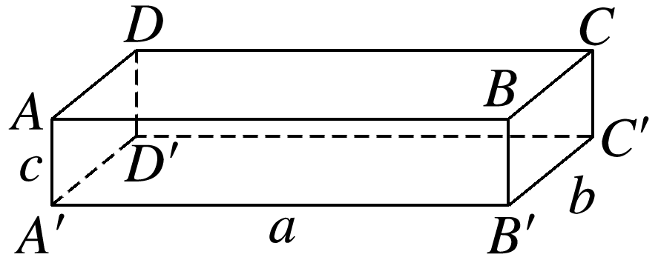

(1)小虫的位移大小；

(2)小虫的最小路程。